kahukura & as patupaiarehe
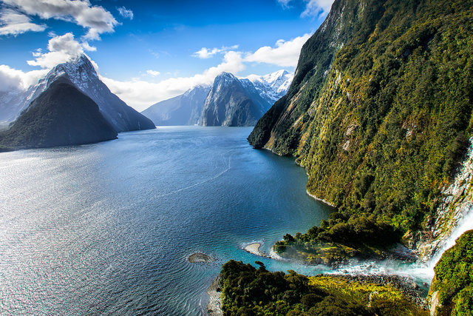

BELEZA ESPETACULAR
A paisagem privilegiada da Nova Zelândia, arquipélago do Pacífico Sul onde se passa nossa história, atrai milhares de turistas anualmente.

Antigamente os pescadores usavam linha e anzol, demorando muito tempo para pegar poucos peixes, que às vezes não bastavam para matar a fome de suas famílias.
Um dia, um rapaz muito inteligente, chamado Kahukura, deparou-se com uma infinidade de peixes estendidos na praia. “Foi preciso muita gente para pescar tudo isso...”, pensou. No entanto, olhando ao redor, avistou apenas algumas pegadas e, depois de muito refletir, concluiu que só as patupaiarehe, quer dizer, as fadas, podiam realizar tal proeza. “Mesmo para elas, não deve ter sido fácil...”, resmungou, coçando a cabeça.
Disposto a desvendar o mistério, escondeu-se atrás de um tronco seco e esperou. Quando anoiteceu, ouviu uma estranha cantiga:
Puxem a rede! Trabalhem para valer!
Os filhos do mar se debatem
Lutando para não se render!
Kahukura ficou mais perplexo ainda. “Rede? Filhos do mar? O que significa isso?”, perguntou-se, erguendo-se um pouco para ver melhor.
O luar iluminava agora os corpos pálidos das patupaiarehe. Elas puxavam cordas que ondulavam junto a suas canoas e cantavam sem parar, pois eram alegres e naquela noite estavam simplesmente exultantes.
Kahukura, que também tinha a pele clara, esperou as fadas se aproximarem da praia e foi ajudá-las a puxar as primeiras redes, logo seguidas por muitas outras. Passou a noite trabalhando com as pescadoras sem que notassem sua presença.
Faltando pouco tempo para o dia clarear, as patupaiarehe começaram a dividir a pesca. “Depressa”, insistia a líder do grupo. “Vocês sabem muito bem que precisamos acabar com tudo isso antes de o sol nascer.” Tinha toda a razão, pois pertencem a uma raça de criaturas que simplesmente morrem quando tocadas pela luz solar.
Kahukura demorou tanto para enfiar sua cota numa fina corda de linho que acabou retardando a partida até o amanhecer. E, pior, na claridade do dia não teve como esconder sua natureza humana.
Apavoradas com a presença e com a luz mortal, as fadas correram para o mar, embarcaram em suas frágeis canoas, que na verdade não passavam de feixes de linho, e desapareceram.
Toda a pesca daquela noite ficou na praia, junto com as preciosas redes. Foi assim que os homens aprenderam a pescar com redes, apanhando muitos peixes numa só jornada, e nunca mais passaram fome.
VELHOS MARINHEIROS
O mar desempenha papel crucial na história e no folclore dos maoris, os primeiros habitantes da Nova Zelândia. Navegando pelo oceano Pacífico em suas canoas frágeis, alimentando-se exclusivamente de peixes e de crustáceos, esse povo originário da Polinésia desembarcou nas praias neozelandesas por volta do século X.

Desenhe a cena de que você mais gostou.

Ligue as imagens aos textos correspondentes, de acordo com a história lida.

 |  | Naquela noite ele ouve uma estranha cantiga.
 |  | Perplexo com tantos peixes estendidos na praia, Kahukura conclui que só as patupaiarehe poderiam tê-los pescado.
 |  | Ao amanhecer ele é reconhecido.
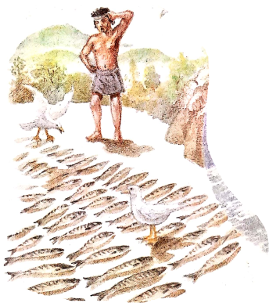 |  | As patupaiarehe fogem, abandonando peixes e redes.
 |  | Curioso para desvendar o mistério da grande pesca, o rapaz ajuda as fadas a puxar as redes.

